**Vlinderwandlampje**

Ik heb gekozen voor het maken van een vlinderwandlampje, omdat ik erg van de natuur houd en omdat ik vlinders erg mooie dieren vind!

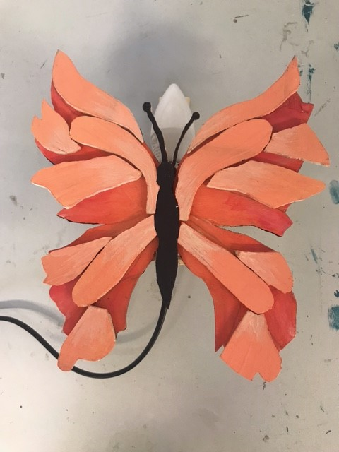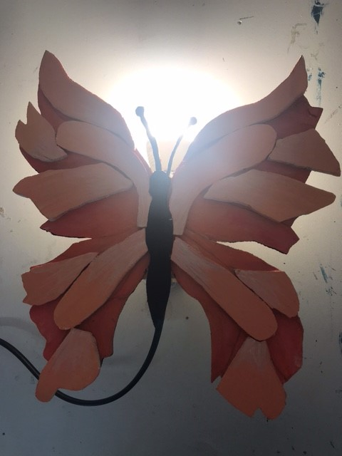  
*het wandlampje zonder licht het wandlampje met licht*

Om de vlinder zelf te maken heb ik een figuurzaag gebruikt. Eerst heb ik de grote vorm uitgezaagd uit een dun plankje hout en daarna uit een ander plankje hout de kleine vormpjes van de vlinder. Nadat ik alles had uitgezaagd ging ik de vlinder verven, voor de verf heb ik verschillende kleuren gemengd om de goede kleuren te krijgen.

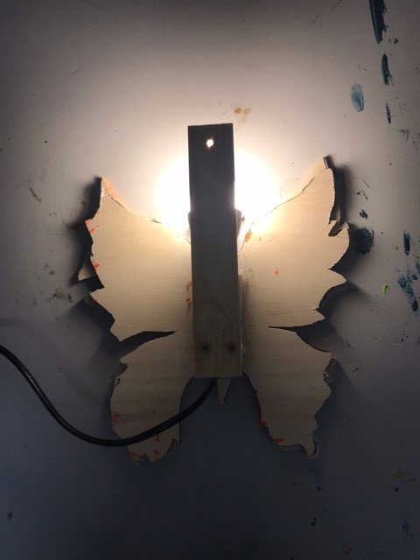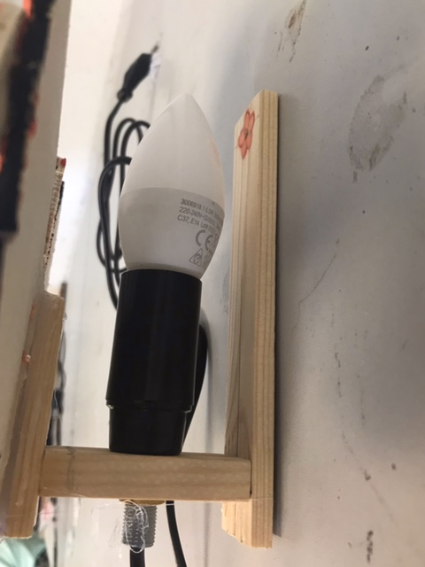  
*het wandlampje van achteren de zijkant van het wandlampje*

Om het achterste deel van het wandlampje te maken heb ik eerst de drie losse stukjes hout uitgezaagd en daarna heb in die stukjes hout gaten geboord. Door die gaten heb ik de schroeven erin geschroefd zodat de stukjes hout aan elkaar vast kwamen te zitten. Toen dat eenmaal vastzat ging ik bezig met het maken van het stukje waar de lamp aan vast moest. Om dat te maken zaagde ik eerst een stukje van een schroefbusje af. Toen heb ik de uiteinden van een stekkersnoertje vastgemaakt aan de binnenkant van de fitting en daarna heb ik de fitting in het geboorde gat in een van de houtjes gedaan en heb ik het schroefbusje in de fitting gedraaid en die vastgezet met een boutje. Nadat ik dat heb laten controleren mocht het lampje in de fitting en... hij deed het!